Ficha de “objeto museal”

Título | Wawas?
Autor/a | Natalia Iguiniz
Año | 2001?
Imagen(es) | 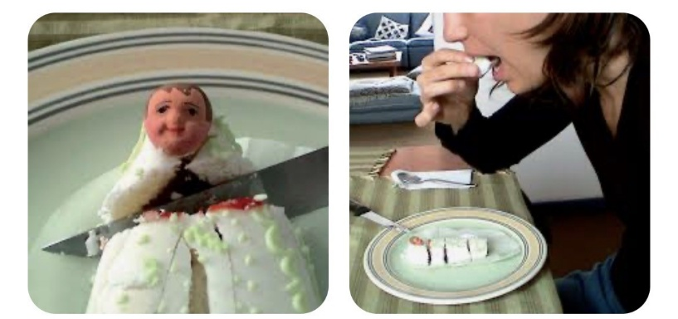  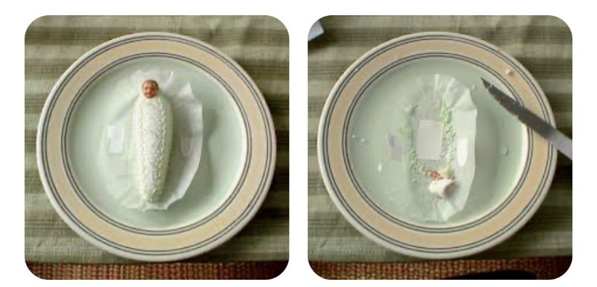
Técnica/Materiales | Fotografía a color
Medidas | variable
Colección | Natalia Iguiniz
Contacto (Para coordinaciones)
Observaciones (montaje u otros) | Tamaño de impresión depende del espacio.

